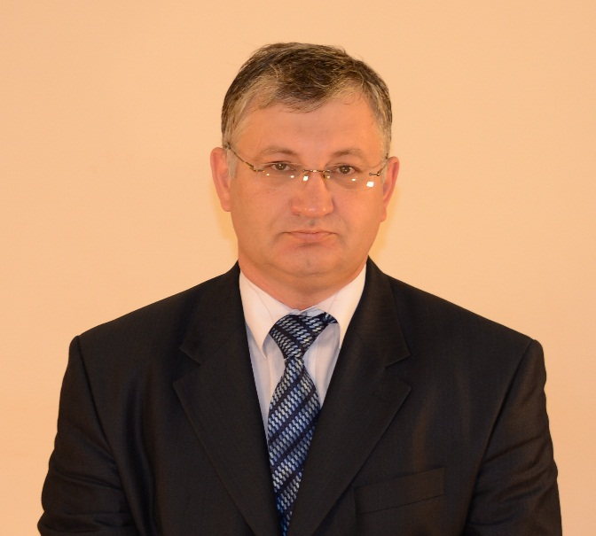
Отчет депутата Белогорского городского Совета
Осипова Дмитрия Евгеньевича
Являясь заместителем председателя постоянной депутатской комиссии по собственности и экономическому развитию и членом комиссии по налогам, финансам и бюджету на протяжении V и VI созывов, большую часть своей депутатской деятельности, посвятил работе именно в этих комиссиях.
Прошедший год был нелёгким в финансово-экономическом плане, как для страны, так и для города в целом. Не смотря на трудности, которые считаю временными, стараюсь помогать людям.
Активно участвую в обсуждении вопросов, возникающих в сфере оказания жилищно-коммунальных услуг, капитального ремонта в многоквартирных жилых домах. Являясь учредителем ООО «Концепт» постоянно сталкиваюсь с проблемами избирателей и по возможности пытаюсь оказать помощь в их решении.
На постоянной основе финансово поддерживаю две общественные организации города. За год неоднократно оказывал помощь в различной форме беженцам и людям, оказавшимся в трудной жизненной ситуации в связи с пожаром.
По моей инициативе Администрацией города Белогорск было принято решение о выделении субсидии управляющим компаниям на покупку электрокабельной продукции для замены внутридомовых электрических сетей.
Свою работу в городском Совете пытаюсь вести активно и конструктивно. К решению обозначенных проблем стараюсь подходить, рассмотрев вопрос со всех возможных аспектов. Всегда пытаюсь найти разумный компромисс между Администрацией и городским Советом.
Прием избирателей веду каждую пятницу с 09.00 – 11.00 по адресу: улица Скорикова, д. 50.

